Laborator 9 – 25.11.2021

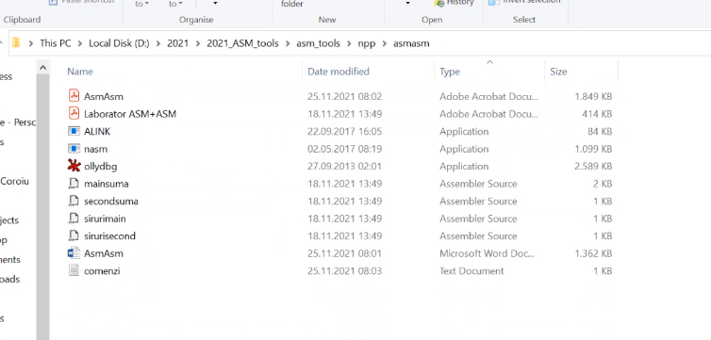

La examen există posibilitatea sa fie nevoie sa folosim stiva.  
Fiecare asm treebuie translatat in obj